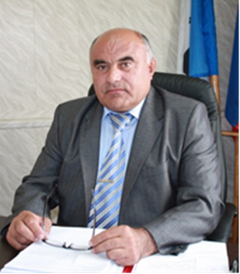
Колмаченко Василий Михайлович
Дата рождения: 12 октября 1958 г.
Место рождения: д. Хинь, Боханского района, Иркутской области
Образование: высшее профессиональное, в 2011 году окончил ФГОУ УВ ПО «Иркутская Государственная сельскохозяйственная академия»
Должность, место работы: Глава Хомутовского муниципального образования

Биография:
Начал трудовую деятельность в 1979 году на Иркутском заводе тяжелого машиностроения стропальщиком. С 1981 года начал работу в органах МВД России участковым уполномоченным в Ревякинском округе, затем возглавил Хомутовское поселковое отделение милиции, был заместителем начальника РОВД Иркутского района.
В 2005 году Колмаченко избран главой Хомутовского муниципального образования. В 2007, 2012 годах жители поселения вновь оказали доверие избрав его главой Хомутовского муниципального образования.
За период работы реконструировал мемориальный комплекс «Памяти воинам-односельчанам, павшим в годы Великой Отечественной войны 1941-1945 г.г.», спортивный комплекс, дом культуры, проведено уличное освещение. В 2014 году при непосредственном участии Василия Михайловича на территории Хомутовского МО созданы и эффективно работают десять ТОСов.
Колмаченко Василий Михайлович является председателем палаты сельских поселений в Ассоциации муниципальных образований Иркутской области.
Награды:
Медаль «За безупречную службу» III степени, 1990 год
Знак «За отличную службу в МВД», 1992 год
Медаль «За безупречную службу» II степени, 1994 год
Почетная грамота Ассоциации муниципальных образований Иркутской области, 2011 год
Благодарность министерства культуры и архивов Иркутской области, 2012 год
Грамота Губернатора Иркутской области, 2012 год
Почетная грамота Общероссийского Конгресса Муниципальных образований РФ, 2015 год
Присвоение почетного звания «За заслуги перед Иркутским районом»

